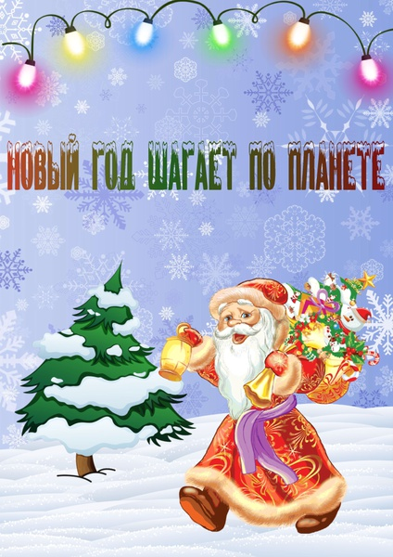

Новый Год стучится в дверь!
Открывай ему скорей.

Что такое Новый год для ребенка?
Это ожидание чуда, ни с чем несравнимая сказка. Ведь у каждого из нас лучшие воспоминания про Новый год связаны с детством. Так давайте стремиться, чтобы наши малыши полюбили этот удивительный праздник. Подготовку стоит начать заранее. Ведь, как правило, ожидание праздника приятнее самого праздника. С чего же начать?
Ну, конечно же, с традиционной истории про Деда Мороза и Снегурочку. Включите малышу мультфильмы про Новый год, придумайте вместе с ним продолжение мультика или сочините свою сказку. Чтобы приближение праздника было ощутимым, смастерите Волшебное Дерево. Вам понадобится красивая веточка. Можно ее покрасить серебряной или золотой краской, покрыть искусственным снегом. Повесьте на нее столько конфеток, сколько осталось дней до Нового года. К конфеткам прикрепите задания для малыша, подходящие для возраста. Например, выучить новогодний стишок, песенку, смастерить игрушку на елочку, наклеить снежинки на окна, нарядить елку, нарисовать открытку бабушке и т.п. Так, снимая каждый день по конфетке с заданием, вы с ребенком и украсите дом к празднику и заразитесь новогодним настроением.

ИГРЫ НА НОВЫЙ ГОД

"Кто под елочкой живет?»
Нужно подготовить картинки с животными. Кроха выбирает картинку и идет к елке готовиться. Взрослый спрашивает: «Кто под елочкой живет?». Малыш выходит и показывает жестами, движениями загаданного зверька. Все угадывают, после этого меняется с угадавшим местами. Можно и взрослым принимать участие.
«Волшебное послание»
Сделайте сюрприз ребенку. Понадобится лист цветного картона, клей-карандаш и манка. Нарисуйте на картоне рисунок клеем (снеговика, снежинки, елочку, мышонка и т.д.) Малыш берет манку пальчиками и посыпает ею весь лист. Теперь говорим волшебные слова, дуем на лист, и вот перед вами самое настоящее чудо.
«Не теряй носки»
Игра подвижная. Всем деткам надеть разноцветные носки. Малыши ползают на четвереньках друг за другом, свои носки, стараясь сберечь, но суметь снять носки с другого игрока. В конечном результате все остаются без носков. Получается очень весело!
Можно проявить фантазию и придумать свои игры!!

НАРЯЖАЕМ ЕЛОЧКУ
Елки искусственные вытесняют елки живые. На самом деле ничего плохого в этом нет, наоборот плюсы очевидны:
- один раз потратили деньги и на всю жизнь обеспечили себя символом Нового года.
- искусственные сосны красивы, пышны и ничем не уступают настоящим.
- забота о природе, ведь каждый год в праздники рубят сотни тысяч сосен, елок, а продают в два раза меньше.
Конечно же, у живой елки есть свои преимущества, есть свой шарм. Пусть она будет небольшая или хоть несколько веток в композиции, но аромат сосновой смолы создаст атмосферу праздника.
Сейчас стало модным украшать елку в одном стиле, цвете, одинаковыми шарами. Такая елочка наверняка впишется в ваш интерьер, и будет неповторимым элементом декора. Однако, если в доме дети, пусть на вашей елочке поселятся разные зверушки, снеговики, сказочные герои.
Малышу будет интересно рассматривать игрушки, и став взрослым он будет помнить своего любимого зайчика или мишку, но никак не шарик. Обязательно сделайте хоть одну игрушку своими руками.
Пусть это станет семейной традицией. Вот примеры игрушек, которые вы вполне сможете изготовить своими руками.
